Stor oppslutning om Bruserød-dagen.
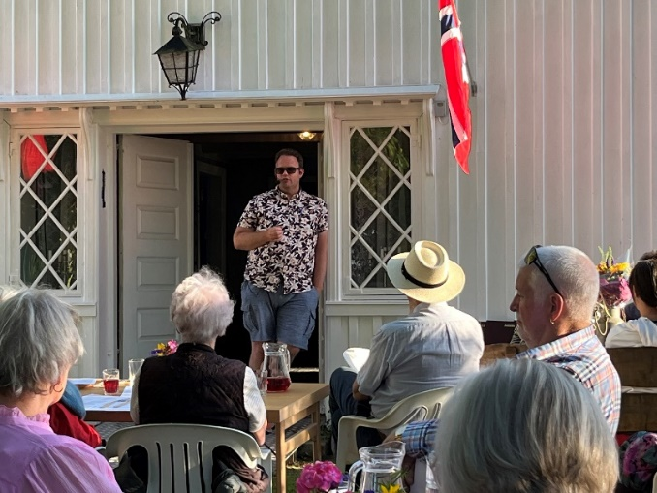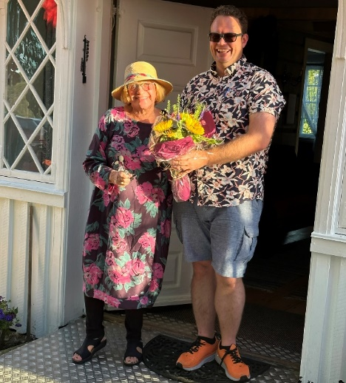
Borre Historielag arrangerte den årlige Brusrød-dagen torsdag 17. august. Været var strålende, noe som gjorde at hele arrangementet kunne holdes utendørs på tunet for det store antall medlemmer som hadde møtt opp. Husorkesteret bestående av Kjell Arne Bay og Magnor Kristensen underholdt under store deler av kvelden. Under allsangen bidro Morten Svagård og Jan Magne Solvoll som forsangere. Eli Kari Høihilder ledet oss gjennom kvelden med stødig hånd og stort engasjement.
Arrangementet startet med bespisning av rømmegrøt og prat rundt bordene. Etter grøten var det tid for foredrag. Lars Jørgen Ormestad fortalte om det store bokverket «Norske gardsbruk i Vestfold». Bokverket vil når det er ferdigstilt inneholde hele 13 bøker om de «gamle» kommunene i Vestfold. 9 av bøkene er nå ferdigstilt og tilgjengelige. Borre har fått sin bok som inneholder gårdsbrukene i det som var Borre kommune. Apenesgården er med i boka, noe som sier at noen av gardsbrukene ligger langt inne i tettbebyggelsen. Hver gård presenteres med bilde og sin historie. Det er gjort et imponerende arbeid med å krysskoble personer mellom de ulike gårdene og også gårder utenfor fylket. Det betyr at man kan finne ut hvem som giftet seg med personer på andre gårder i flere generasjoner bakover. Selv om kvinner arvet en gård, var det tidligere mennene som ble registrert som drivere. Forfatterne har derfor også laget et eget kvinneregister slik at kvinnene også blir mer synlige.
Kvelden ble avsluttet med kaffe og vafler og prat rundt bordene langt ut over den varme augustkvelden.
Ref. Terje Knutheim

